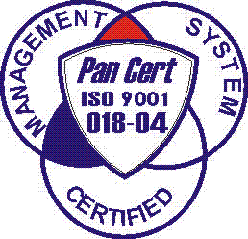
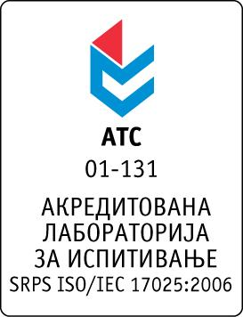

Република Србија
Аутономна Покрајина Војводина
ИНСТИТУТ ЗА ЈАВНО ЗДРАВЉЕ ВОЈВОДИНЕ
Футошка 121, 21000 Нови Сад
Централа: (021) 422-255; 4897-800
Директор: (021) 6622-784
Факс: (021) 6613-989
E-mail: izjzv@izjzv.org.rs
www.izjzv.org.rs

Нови Сад, 07.04.2018. године
Број: 01-477/7

ПРЕДМЕТ: Прво појашњење конкурсне документације 01-477/5 од 13.03.2018. године у отвореном поступку јавне набавке добара „ХРАНЉИВЕ ПОДЛОГЕ 2018“, ОП – 03/2018

У складу са чланом 63. став 3., Закона о јавним набавкама, а на основу дописа, 01-477/6 од 04.04.2018. године, од стране заинтересованог понуђача, достављамо вам појашњење конкурсне документације у отвореном поступку јавне набавке добара „ХРАНЉИВЕ ПОДЛОГЕ 2018“, ОП – 03/2018.

Заинтересовани понуђач је у складу са законом и конкурсном документацијом предметног поступка јавне набавке, доставио дописе следеће садржине:

„Dodatno objašnjenje i izmenu konkursne dokumentacije
za javnu nabavku br. 03/2018
Partija 5

Verujemo da se naručilac prilikom formiranja partije 5 vodio svojim objektivnim potrebama i time nesvesno ograničio konkurenciju na jednog ponuđača, jer stavku 29 - Hromogena podloga za Clostridium difficile agar 20/1 može da ponudi samo jedan ponuđač na teritoriji Republike Srbije.
Uzimajući u obzir da je Zakonom u čl. 10. definisano da naručilac ne može da ograničava konkurenciju, zahtevamo da se stavka 30 izdvoji u zasebnu partiju.“

Одговор на питање:

Наведена добра у партији 5 су истоврсна јер имају исту намену и припадају истој групи добара, оваквим обликовањем партије наручилац није ни у чему нарушио начело обезбеђивања конкуренције из члана 10. Закона о јавним набавкама. Уколико неки од понуђача не испуњава самостално постављене услове, члан 81. ЗЈН дефинише начин подошења заједничке понуде.
У складу са вежећим законским прописима, у овом моменту је немогуће мењати партије, обзиром да је Наручилац, на основу Одлуке о покретању поступка јавне набавке у којој су дефинисане партије и процењене вредности у складу са чланом 53. и 68. ЗЈН, израдио и објавио конкурсну документацију, тако да би било какве измене у правцу промена партија резултирале продужењем времена трајања поступка што би се одразило на квалитет рада наших лабораторија а самим тим и на пацијенте.

Појашњење, објавити на Порталу јавних набавки и на интернет страници наручиоца.

Предметно појашњење чини саставни део конкурсне документације 01-477/5 од 13.03.2018. године.

Комисија за јавне набавке у предметном
поступку набавке

